Note de version Primo – Quatrième trimestre 2019

Source : https://knowledge.exlibrisgroup.com/Primo/Release_Notes/2019/001Primo_2019_Release_Notes

Recherche vocale

La recherche dans Primo s’enrichit d’une nouvelle fonction : la recherche vocale. Cette fonctionnalité est matérialisée par une icône en forme de microphone.
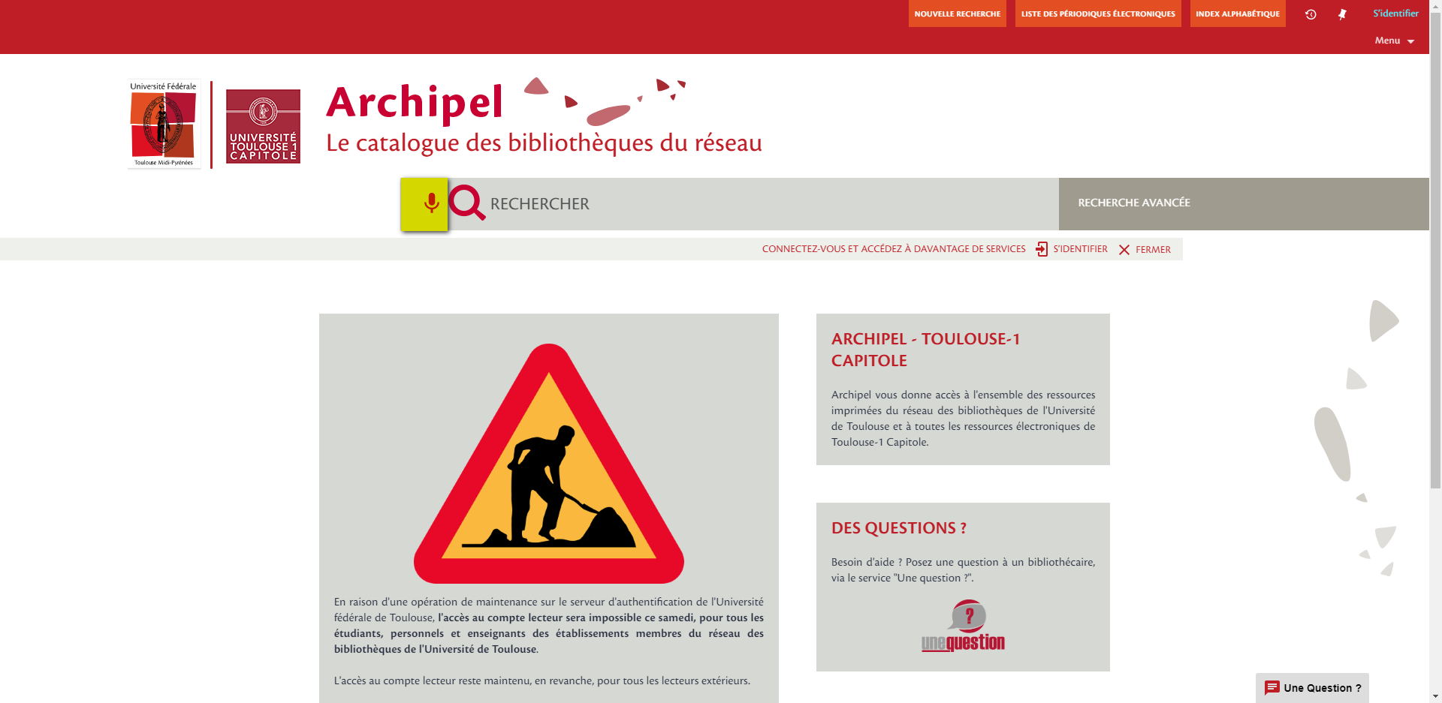

Un clic dessus ouvre l’enregistreur. L’énonciation d’un terme de recherche lance ensuite la recherche.
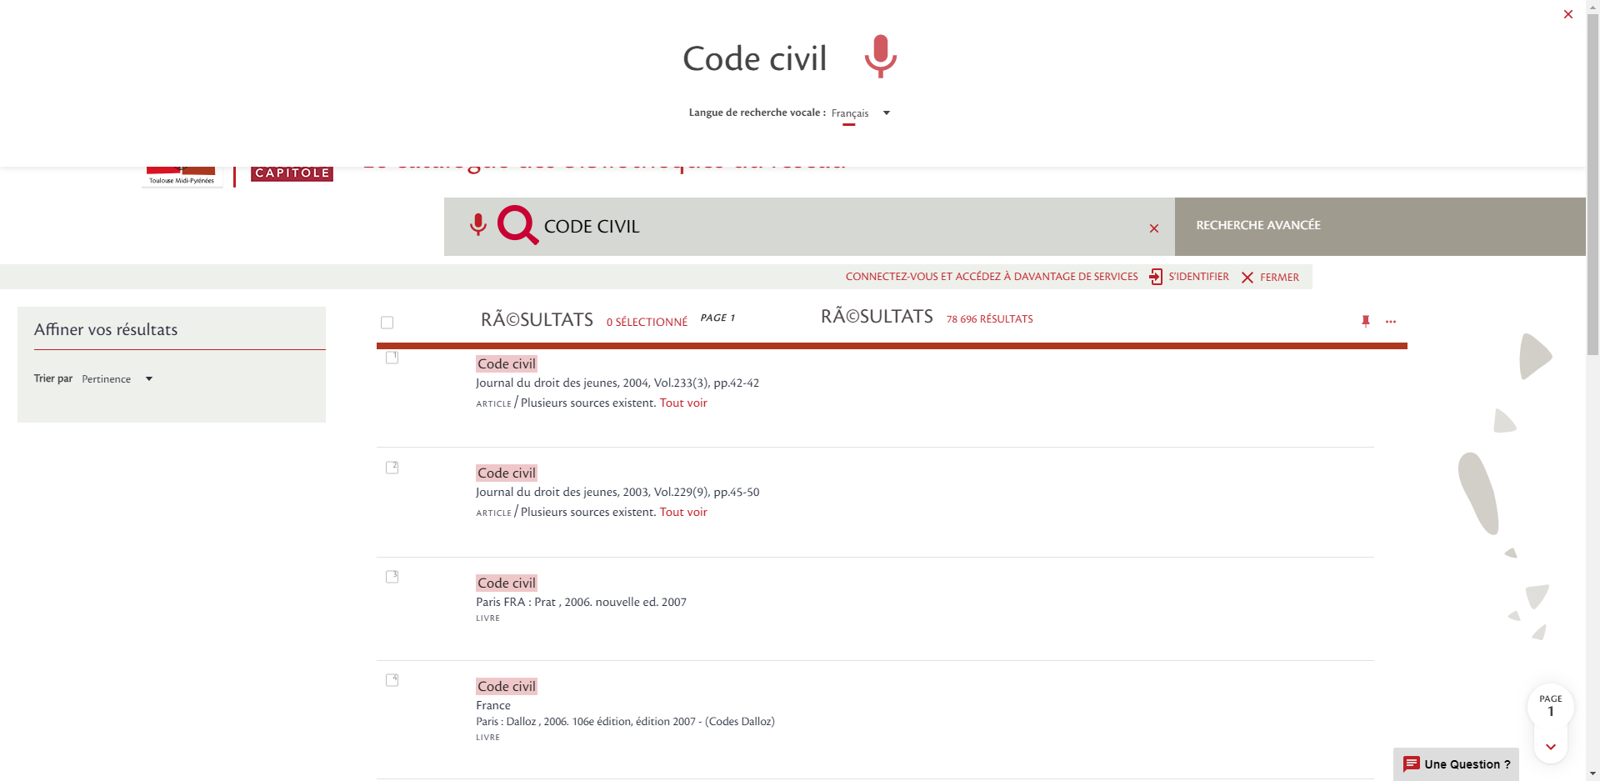

Cette fonctionnalité est utilisable avec les navigateurs Internet supportant l’interface de reconnaissance vocale SpeechRecognition de l’API Web Speech, ce qui est le cas actuellement de Chrome, aussi bien sur mobile que sur desktop, mais pas de Firefox ou d’Edge. Les langues prises en charge sont le français et l’anglais, entre autres langues.
Cette fonctionnalité sera appliquée par défaut, lors de l’implémentation de la nouvelle version de Primo sur l’environnement de production, ce qui signifie qu’elle sera immédiatement visible par tous les usagers consultant le catalogue sous Chrome. Cette fonctionnalité pourra être désactivée pour ceux qui le souhaitent, l’activation ou la désactivation étant réalisable vue par vue.
Pour ceux qui souhaiteraient utiliser cette fonction sur leur vue, un ajustement du fichier .css commandant l’affichage de celle-ci devra être réalisé pour éviter que les icônes « Microphone » et « Loupe » chevauchent les termes de recherche.
L’environnement Primo Analytics a été mis en jour en conséquence pour permettre de mesurer l’utilisation de cette nouvelle fonctionnalité.

Personnalisation des mails envoyés aux usagers

Les mails envoyés aux usagers depuis Primo (listes des notices exportées, alertes sur les recherches enregistrées) peuvent désormais être personnalisés à l’aide d’un simple fichier HTML, pour toutes les vues Primo ou pour chacune d’entre elles.
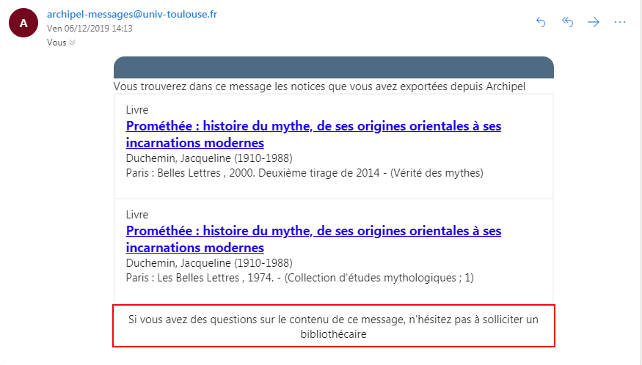

Il est à noter que cette version personnalisée ne peut s’appliquer qu’aux messages comportant moins de 50 notices. Au-delà, c’est le message standard, qui correspond à celui envoyé jusqu’à présent, qui est utilisé. Au besoin, l’utilisation systématique de ce message standard reste possible pour les vues qui le souhaitent, moyennant une modification d’un de leurs paramètres.
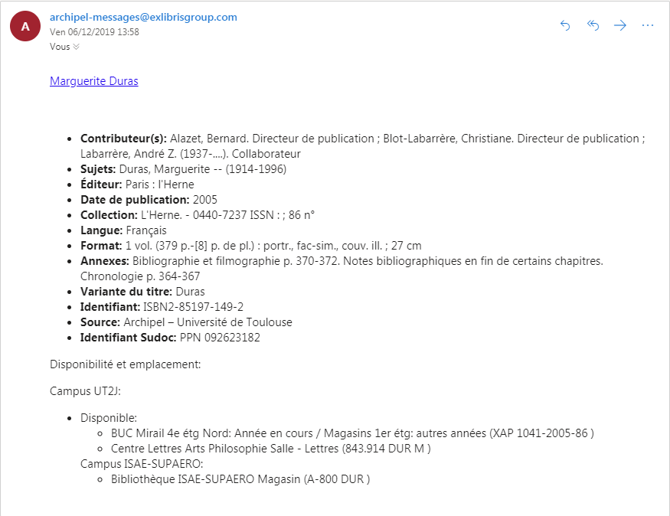

Sélection par lot

Il est désormais possible de sélectionner en une fois tout un lot de notices.
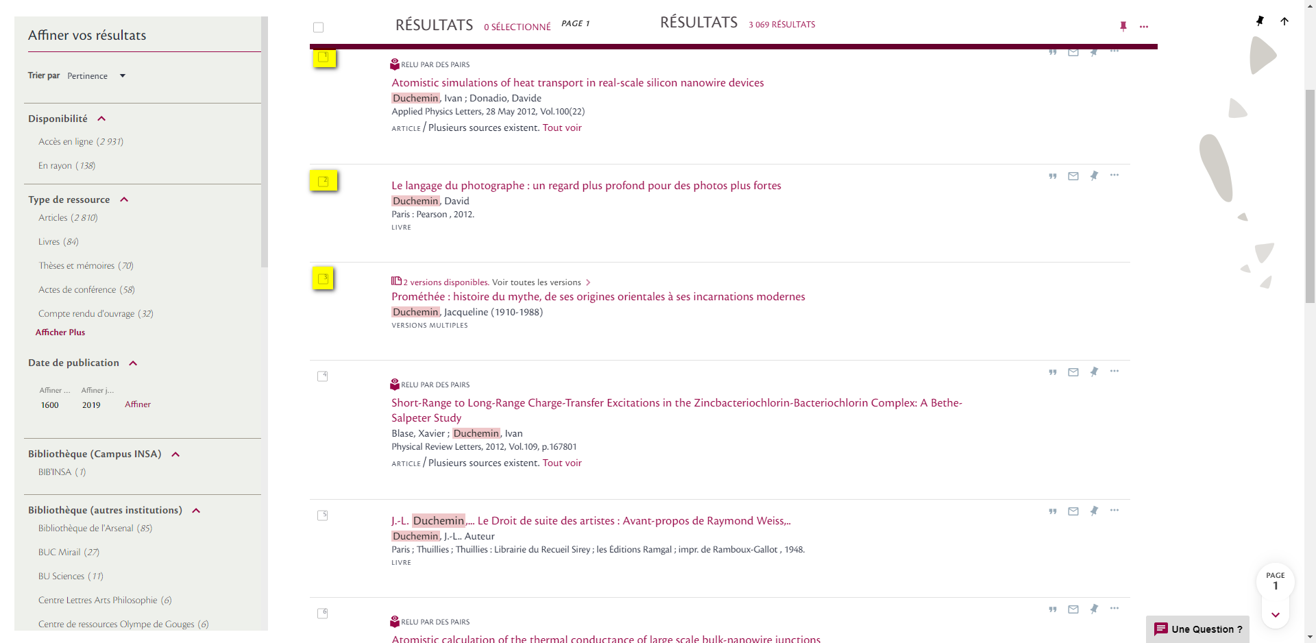

Les notices sélectionnées peuvent être alors enregistrées, exportées ou imprimées en une fois.
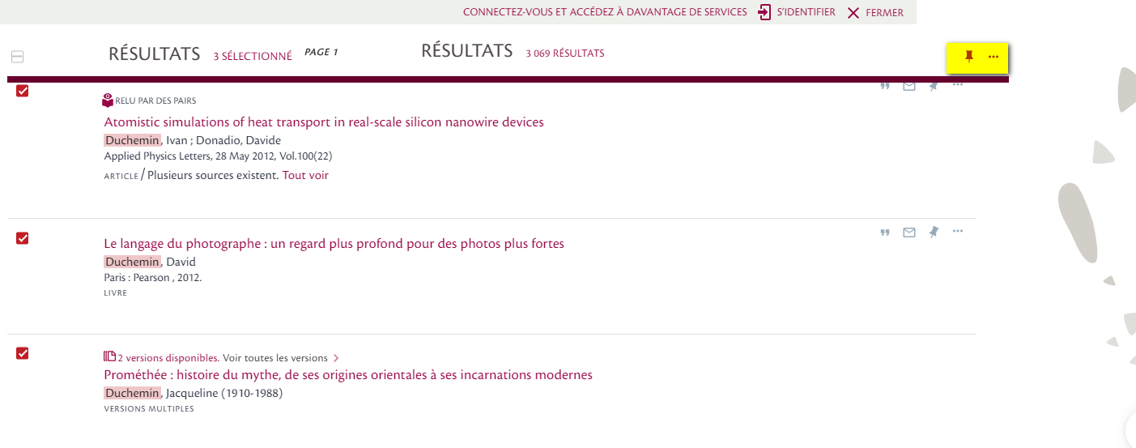

Il est possible également d’indiquer à Primo de sélectionner en une fois les cinquante premières notices affichées.
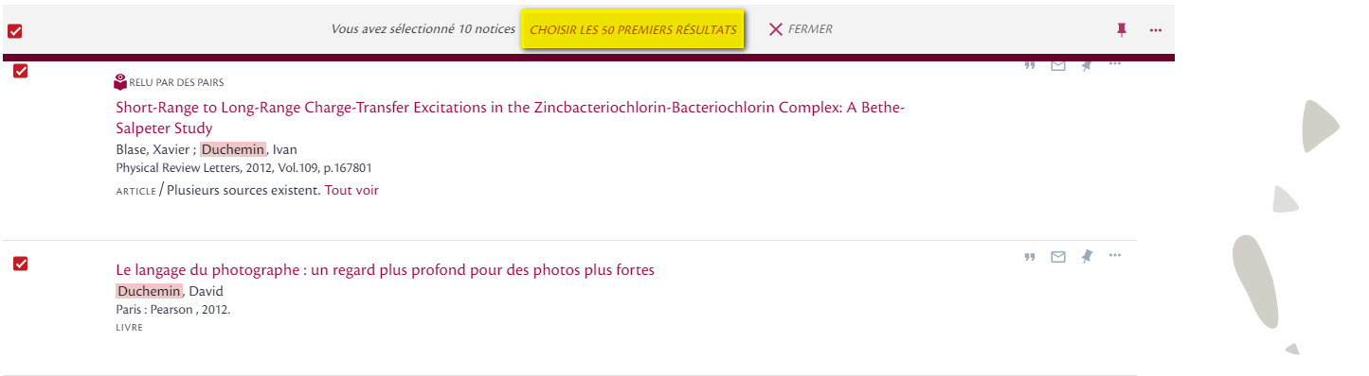

Lors de l’enregistrement d’un lot de notices, une étiquette personnalisée peut être ajoutée sur l’ensemble des notices.
